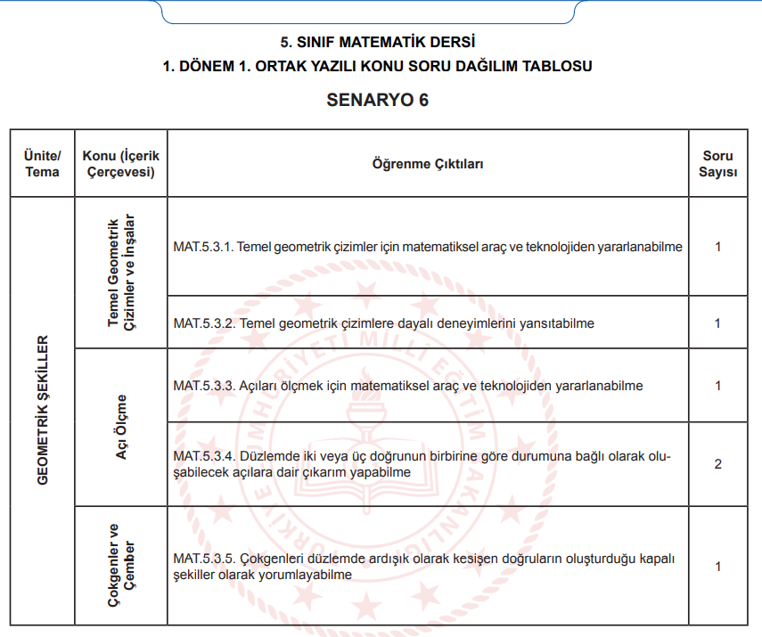

metin, ekran görüntüsü, yazı tipi, sayı, numara içeren bir resim

Açıklama otomatik olarak oluşturuldu

metin, ekran görüntüsü, sayı, numara, yazı tipi içeren bir resim

Açıklama otomatik olarak oluşturuldu

metin, ekran görüntüsü, makbuz, sayı, numara içeren bir resim

Açıklama otomatik olarak oluşturuldu